新疆哈密市第六中学2020-2021学年第一学期期末考试八年级物理测试卷

姓名：

班级：

座位号：

时量：60分钟；满分;100分

1. 选择题，请将答案填入框内，（每小题2分，共计24分）

|  |  |  |  |  |  |  |  |  |  |  |  |  |
| --- | --- | --- | --- | --- | --- | --- | --- | --- | --- | --- | --- | --- |
| 题号 | 1 | 2 | 3 | 4 | 5 | 6 | 7 | 8 | 9 | 10 | 11 | 12 |
| 答案 |  |  |  |  |  |  |  |  |  |  |  |  |

1.一枝蜡烛燃烧一半后，剩下部分的  （         ）

A. 质量、密度都减半       B. 质量减半，密度不变

C. 质量不变，密度减半       D. 质量和密度都不变

2.下列哪种措施可以减弱噪声（　　 ）

A. 停止使用一次性白色泡沫饭盒              B. 在摩托车内燃机排气管上装消音器

C. 科学家研制氟利昂的替代品                   D. 为促销在商场门口安装高音喇叭

3.下列自然现象中，其物态变化过程吸热或放热与其它三个不同的是（    ）

A. 春天，河里的冰化成的水                                    B. 夏天清晨，花草叶子上附着的露水

C. 秋天早晨，笼罩大地的雾                                    D. 冬天，深圳梧桐山上出现的霜

4.对下列仪器使用正确的是（   ）

A. 对量筒读数时，应将量筒拿在手上，视线要与凹形液面中央最低处相平

B. 托盘天平使用前，指针偏向中央刻度盘左侧，调平时应将横梁右端平衡螺母向右旋

C. 取放砝码时应用手轻拿轻放

D. 可用体温计去测量沸水的温度

5.下列成语与其物理知识相符的是（   ）

A. 海市蜃楼----光的反射                                         B. 立竿见影-----光的折射

C. 凿壁偷光----光的直线传播                                  D. 井底之蛙-----光的色散

6.当光由空气射入水中时，以下说法中正确的是（　 　）

A. 折射光线一定向远离法线的方向偏折                   B. 光线一定发生折射

C. 折射角一定小于入射角                                        D. 折射角等于或小于入射角

7. 深秋季节，我们在教室窗户的内侧会看到一些小水珠，这些小水珠是室内空气中的[水蒸气](http://www.so.com/s?q=%E6%B0%B4%E8%92%B8%E6%B0%94&ie=utf-8&src=internal_wenda_recommend_textn)遇冷发生了 （ ）

A．液化 B．汽化 C．凝华 D．升华

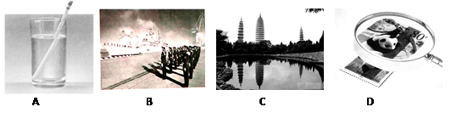8.下列叙述与图中情景相符的是（     ）

A. 把铅笔斜插入盛水的玻璃杯里，看上去铅笔好像在水面处折断了，这是光的反射现象

B. 水兵们站在地面上，他们的影子是光沿直线传播形成的

C. 平静的水面上倒映着岸边的景物，这是光的折射形成的

D. 通过放大镜看邮票的细微之处，看到的是放大的实像

9.下列四种现象中，属于光的反射的是（  ）

A. 路灯下行走，出现人影相随                                B. 清晨起床后对着镜子梳妆打扮

C. 清澈的池底看起来变浅了                                    D. 用显微镜观察微小的物体

10.关于光的现象，下面说法正确的是（ ）

A. 开凿大山隧道时，用激光引导掘进方向是运用光的直线传播道理

B. 当物体表面发生漫反射时，光线射向四面八方，不遵守光的反射定律

C. 渔民叉鱼时，将鱼叉对准看到的“鱼”叉去可以叉到鱼

D. 太阳光是由红、黄、蓝三种色光组成的

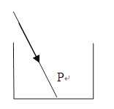11.如图所示，一束光线斜射入容器中，并在容器中形成一光斑，这时往容器中逐渐加入水，则光斑的位置将（    ）

A. 慢慢向左移动                  B. 慢慢向右移动

 C. 慢慢向水面移动                 D. 在原来位置不动

12.下列说法中正确的是（       ）

A. 所有的固体吸收热量，由固体变成液体时温度保持不变

B. 所有的物体放出热量时温度都要降低

C. 用手摸冰感到比用手摸水凉，是因为水的温度一定比冰的温度高

D. 蒸发在任何温度下都能发生

二、填空题（每空1分，共25分）

13．在图中，圆筒的直径d为　 　cm，秒表的读数为　 　s。

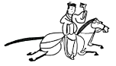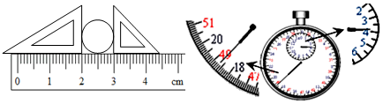

14．如图，骑马是古人最便捷的出行方式。“春风得意马蹄疾，一日看尽长安花”。当诗人孟郊骑马看到百花纷纷向后退去，是以　 　为参照物。西安到洛阳路程约为360km，乘坐动车约需2个小时；若古人骑马走完此路段，平均速度5m/s，则大约需要　 　小时。

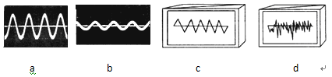15.人们用________来划分声音的等级．物理学上把发声体做________时发出的声音叫做噪声；从环境保护上说，凡是对人们的正常休息、学习和工作以及对要听的声音产生________的一切声音都是噪声．如图所示，图中a、b、c、d是四种声音的波形图，从图形可知：图________是噪声的波形．请提出一种控制噪声的方法________。

16.人们利用同步卫星传播电视节目，以地球为参照物，同步卫星是________的，以太阳为参照物，同步卫星是________的.

17.在深1m的湖边，一只小鸟停在距水面5m高的树枝上．水中的“小鸟”是光射到水面发生________（填“反射”或“折射”）形成一个________（填“实”或“虚”）像，水中的“小鸟”距离水面________ m.

18.飞行全程可使用手机的国产大飞机*C*919，装有盐城盐都高新区某企业生产的3*D*打印钛合金垂尾。3*D*打印的基本流程是，在高能激光的作用下，钛合金粉末________热量 $($ 吸收 $/$ 放出 $)$，________成液态 $($ 填物态变化名称 $)$，然后按构件形状重新________成型 $($ 填物态变化名称 $)$。

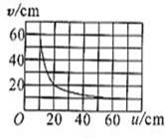19.我们常说“铁比木头重”是指铁的________ 比木头大，冬天里，户外装有水的水缸常会出现破裂是因为水缸里的水结成冰后，其体积________ （选填“变大”、“变小”或“不变”），密度________ （选填“变大”、“变小”或“不变”）.

20.人的眼睛相当于一个 ________，它能在视网膜上，形成物体的 ________（选填“实”或“虚”）像．

21.如图是小伟通过实验得到的凸透镜的像距v和物距u关系的图像。由图可知凸透镜的焦距是________ cm；当物距为30cm时的成像特点可应用于________ ；当物距为15cm时的成像特点可应用________ （填“照相机”、“投影仪”或“放大镜”）。

三、作图题（每图3分共9分）

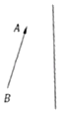22．（2分）如图所示，一束光沿AO方向从水中射向空气中。画出它的反射光线和折射光线。

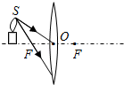

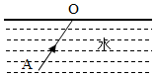

23．（2分）根据平面镜成像的特点，在图中画出物体在平面镜中的像。

24．如图所示，请画出发光点S经凸透镜后的出射光线，并确定发光点S的像点S′。

四、实验探究（每空2分,共30分）

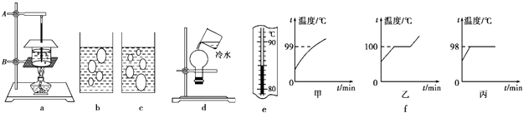25.小宇同学参加了学校“研究性学习小组”，探究了“水沸腾时的现象和温度的关系”的课题．他做的实验如下：如图所示．

（1）图a是该实验的装置图，在安装、调整实验器材时，科学合理的顺序是：先调整固定

________的位置，再调整固定________的位置．（选填“A”或“B”）

（2）实验中他们观察到水沸腾前和沸腾时，水中气泡上升过程如图b、c，则图中________是沸腾前的情况，________是水沸腾时的情况．

（3）当水沸腾时，移去酒精灯，水就停止沸腾，从中你可以得到的结论是：______ __，接着就将烧瓶倒立安放到如图d所示的铁架台上，再用冷水浇，会观察到烧瓶内的水重新沸腾，这个现象说明沸点与________有关。

（4）如图e是实验过程某一时刻的温度，此时水温是________℃．如图f是三位同学作出的水的沸腾图象，其中正确的是________图．

26． 16.学习了《测量物质的密度》后，某小组同学实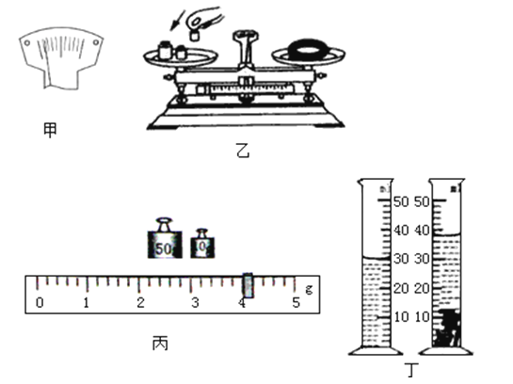际测量了一元硬币的密度．  
（1）小梦同学选用10枚相同的硬币，设计实验步骤如下：  
A．在量筒中倒入适量的水，记下水面对应的刻度值V1；  
B．把10枚硬币浸没在量筒内的水中，记下水面对应的刻度值V2；  
C．用天平测出的10枚硬币的质量m：  
D．计算出硬币的密度  
你认为以上操作的合理顺序应是________ （填字母序号）．步骤A中“适量的水”的含义是________ 。  
（2）用天平测量硬币质量时，把天平放在________ ，将游码移到标尺左端零刻度线后，发现指针如图甲所示，接下来应________ （选填“左”或“右”）调节平衡螺母，直到指针指在分盆的中央线处．  
（3）图乙是小梦同学在称量过程中的部分操作，图中错误的操作是________ （写一点即可）；  
（4）小梦纠正错误后继续实验．当横梁重新平衡时，砝码及游码的位置如图丙所示，则硬币的质量为________ ；图丁是10枚硬币放入量筒前后的液面情况，则所测一元硬币的密度是________  kg/m3 。

五、综合题(12分)

27．（6分）一辆汽车在平直公路上行驶，在10min内前进6km，停车10min后又以72km/h的速度匀速行驶10min，求：

（1）汽车停车前的平均速度；（2）汽车在全程中的平均速度。

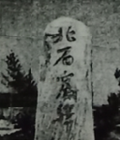28．（6分）北石窟驿是近年建成的文化旅游景点，与甘肃“四大名窟”之一的北石窟寺隔河相望。在景区中有一块景观石体积为30m3，为了计算它的质量，取了一小块作为样品，测出它的质量为140g，用量筒装入100mL的水，然后将这块样品完全浸没水中，此时，水面升高到150mL，求：

（1）计算这块碑石的密度；

（2）计算这块碑石的质量。